2014年接收外校推荐免试研究生（含直博生）申请—操作指南.
1.登陆系统
进入http://ecampus.sysu.edu.cn/graduate/，登陆“2014年接收外校推荐免试研究生（含直博生）申请”系统。
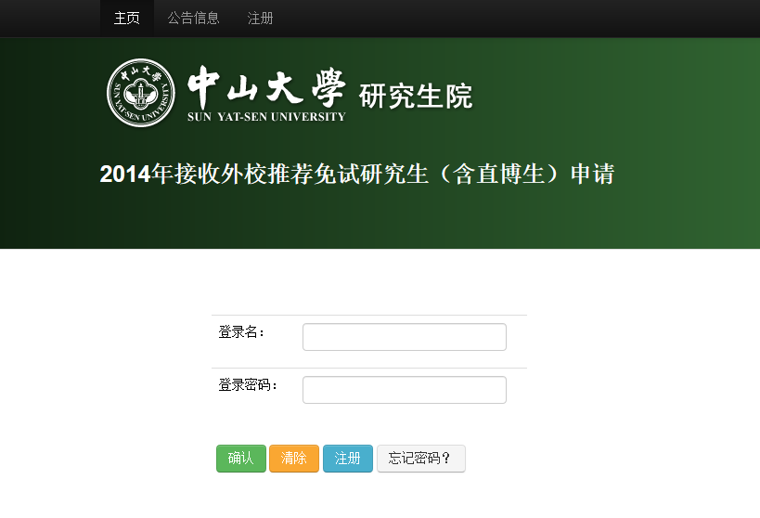
单击“注册”，进入注册界面
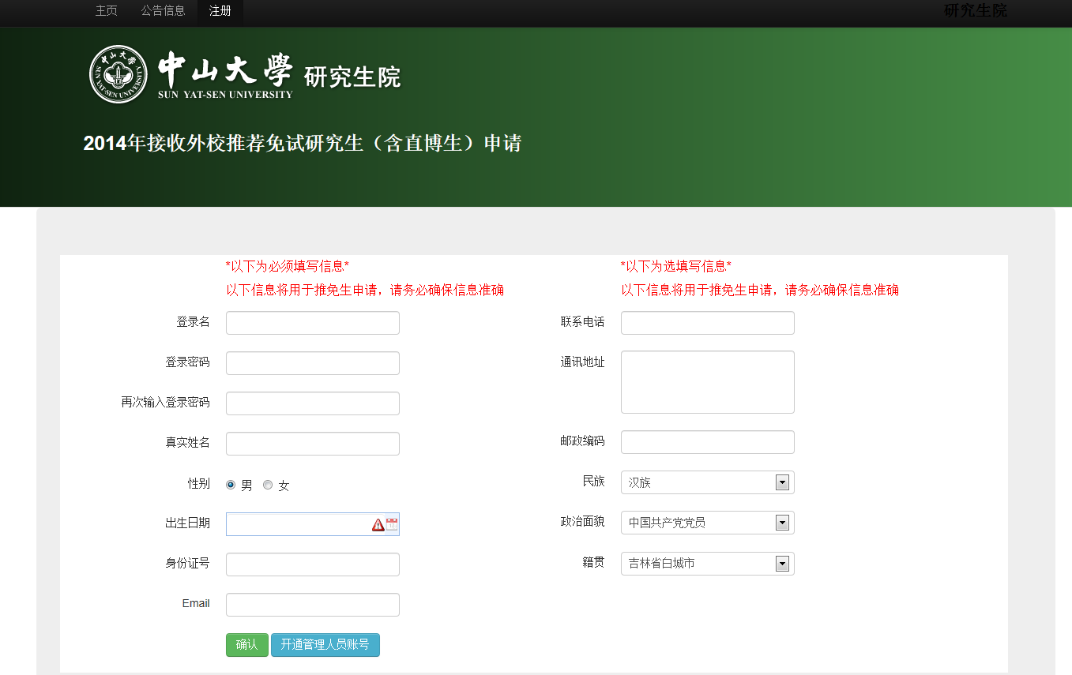
2.注册完成之后，进入申请系统，填写申请信息
3.填写完申请信息后，为了便于您及时核对与更新信息，我们建议您先选择“暂存”，然后选择“提交”。一旦院系审核通过后，则不能再次“提交”。
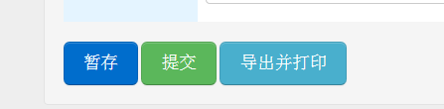
经“提交”后，可以“查看申请流程”，查看院系审核情况。
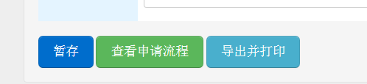
待审核通过后，选择“导出并打印”，下载“中山大学接收外校推荐免试研究生（含直博生）申请表”并打印。
4.“提交”成功后，您可以再次登录申请系统，查看院系审核情况及修改个人申请信息。

